Практическое занятие № 4-5

1. Выбранные варианты заданий
В ходе выполнения работы были выбраны первые темы из каждого блока заданий:
- Вариант 1 (Блок 1): Система учёта серверов СУБД.
- Вариант 6 (Блок 2): Система аудита действий в БД.
- Вариант 11 (Блок 3): Мониторинг медленных запросов.

2. Структура Django-проекта
В терминале PyCharm было создано виртуальное окружение (venv) и установлен фреймворк Django. Для формирования правильной структуры проекта использовалась команда django-admin startproject config . (с точкой на конце). В результате структура проекта соответствует требованиям:
- manage.py — один файл в корне проекта.
- config/ — папка с настройками (settings.py, urls.py).
- servers/ — папка приложения (созданы urls.py, views.py, models.py, singleton.py, а также папка templates).
- Приложение servers зарегистрировано в INSTALLED_APPS в файле config/settings.py.

3. Реализация паттернов
Для трех тем были реализованы три Singleton-класса. Каждый из них гарантирует, что в системе будет создан только один экземпляр (менеджер подключений, логгер и монитор запросов соответственно).
Листинг 1 - синглтон
class DatabaseConnectionManager:
_instance = None
def __new__(cls):
if cls._instance is None:
cls._instance = super().__new__(cls)
cls._instance.connections = {}
return cls._instance

def get_connection(self, db_type: str) -> str:
if db_type not in self.connections:
self.connections[db_type] = f"Connection to {db_type}"
return self.connections[db_type]

class AuditLogger:
_instance = None
def __new__(cls):
if cls._instance is None:
cls._instance = super().__new__(cls)
cls._instance.logs = []
return cls._instance

def log(self, event: str):
Продолжение листинга 1
self.logs.append(event)
return f"Logged: {event}"

class SlowQueryMonitor:
_instance = None
def __new__(cls):
if cls._instance is None:
cls._instance = super().__new__(cls)
cls._instance.slow_queries = []
return cls._instance

def add_query(self, query: str, time: float):
self.slow_queries.append({"query": query, "time": time})
return f"Added slow query: {query}"
Фабрики позволяют создавать объекты разных типов (серверы, события аудита, отчеты), не привязываясь к конкретным классам.
Листинг 2 – фактори
class DatabaseServer:
def __init__(self, name: str, ip_address: str, port: int = None):
self.name = name; self.ip_address = ip_address; self.port = port
def get_info(self) -> str: raise NotImplementedError()

class PostgreSQLServer(DatabaseServer):
def get_info(self) -> str: return f"PostgreSQL: {self.name} ({self.ip_address}:{self.port or 5432})"

class MySQLServer(DatabaseServer):
def get_info(self) -> str: return f"MySQL: {self.name} ({self.ip_address}:{self.port or 3306})"

class ServerFactory:
_registry = {"postgresql": PostgreSQLServer, "mysql": MySQLServer}
@classmethod
def create_server(cls, server_type, name, ip_address, port=None):
if server_type not in cls._registry: raise ValueError("Неизвестный тип")
return cls._registry[server_type](name, ip_address, port)

class AuditEvent:
def __init__(self, query: str): self.query = query
def get_description(self) -> str: raise NotImplementedError()

class SelectEvent(AuditEvent):
def get_description(self) -> str: return f"SELECT query executed: {self.query}"

class InsertEvent(AuditEvent):
def get_description(self) -> str: return f"INSERT query executed: {self.query}"

class AuditEventFactory:
_registry = {"select": SelectEvent, "insert": InsertEvent}
@classmethod
def create_event(cls, event_type, query):
if event_type not in cls._registry: raise ValueError("Unknown event")
return cls._registry[event_type](query)

class Report:
def generate(self) -> str: raise NotImplementedError()

class DailyReport(Report):
def generate(self): return "Generating DAILY report."

class WeeklyReport(Report):
def generate(self): return "Generating WEEKLY report."

class QueryReportFactory:
_registry = {"daily": DailyReport, "weekly": WeeklyReport}
@classmethod
Продолжение листинга 1
def create_report(cls, report_type):
if report_type not in cls._registry: raise ValueError("Unknown report")
return cls._registry[report_type]()

4. Маршрутизация и Views
В файле config/urls.py настроено подключение маршрутов приложения servers. В файле servers/urls.py настроен путь к главной странице.
В servers/views.py реализована функция index, которая создает объекты через Singleton и Factory, проверяет их работу (сравнивая id для Singleton) и передает данные в HTML-шаблон.
Листинг 3 – вьюс пай
from django.shortcuts import render
from .singleton import DatabaseConnectionManager, AuditLogger, SlowQueryMonitor
from .models import ServerFactory, AuditEventFactory, QueryReportFactory

def index(request):
# Демонстрация Singleton (сравнение id)
db_mgr1 = DatabaseConnectionManager()
db_mgr2 = DatabaseConnectionManager()
is_singleton_db = id(db_mgr1) == id(db_mgr2)

# Демонстрация Factory
pg_server = ServerFactory.create_server("postgresql", "MainDB", "192.168.1.10")
select_event = AuditEventFactory.create_event("select", "SELECT * FROM users")
daily_rep = QueryReportFactory.create_report("daily")

context = {
'is_singleton_db': is_singleton_db,
'pg_info': pg_server.get_info(),
'select_event': select_event.get_description(),
'daily_report': daily_rep.generate(),
# ... (остальные данные)
}
return render(request, 'index.html', context)
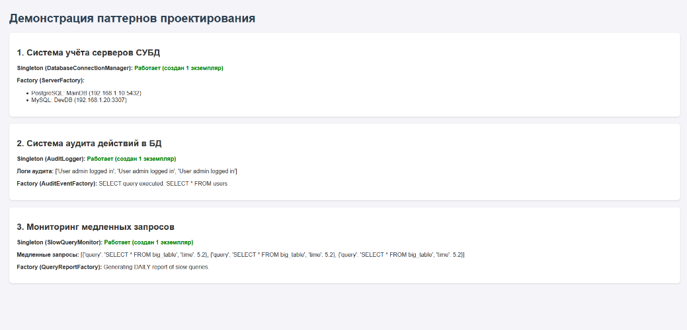
В шаблоне servers/templates/index.html данные из контекста выводятся на веб-страницу с использованием синтаксиса Django.
Рисунок 1 – сайтик

5. Тестирование
Для проверки работоспособности паттернов были созданы тестовые скрипты.
servers/test_singleton.py — проверяет, что при создании двух объектов менеджера подключений их id совпадают, что доказывает работу паттерна Singleton.
[Здесь вставь скриншот работы test_singleton.py из консоли]
servers/test_factory.py — проверяет, что фабрика корректно создает объекты разных типов (PostgreSQL, MySQL) и выдает ошибку ValueError при попытке создать неизвестный тип сервера.

Вывод
В ходе выполнения практического занятия был освоен фреймворк Django и изучены порождающие паттерны проектирования. Паттерн Singleton был реализован через переопределение метода __new__, что гарантирует наличие единственного экземпляра класса (например, для управления подключениями к БД). Паттерн Factory позволил инкапсулировать логику создания объектов (серверов, событий, отчетов) и сделать код более гибким. Работа маршрутизации была проверена через запуск локального сервера, а корректность паттернов подтверждена написанием тестовых сценариев.

